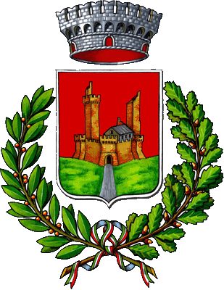
COMUNE DI MONTERIGGIONI
Comunicato stampa del 1ottobre 2014
Domenica 5 ottobre passeggiata e concerto medievale nel Comune di Monteriggioni
“Percorsi e suoni della Francigena”

Una passeggiata e un concerto immersi nello stupendo paesaggio di Monteriggioni. E’ l’iniziativa “Percorsi e suoni della Francigena”, in programma per domenica 5 ottobre e organizzata dal Comune di Monteriggioni, in collaborazione con la Soprintendenza dei beni architettonici e paesaggistici di Siena e Grosseto e dal Ministero dei beni e delle attività culturali e del turismo. Un percorso naturale, sul tracciato della Via Francigena, che permetterà di vistare castelli, chiesa, arte e panorama unici e che si concluderà con un concerto di musica medievale.

La passeggiata. Il programma prevede, alle ore 10, la visita del Castello della Chiocciola, dal quale poi partirà la passeggiata, che proseguirà attraverso la Chiesa di Riciano e, quindi, la visita alla Chiesa e agli affreschi di Colle Ciupi. Sarà possibile successivamente ammirare il panorama di Siena dal Relais “La Costa” e, quindi, proseguire attraverso la via Francigena. Dopo il ristoro, sono in programma la visita alla Chiesa di Fungaia e una camminata a Pian del Lago, prima dell’arrivo a San Leonardo a Lago, luogo del concerto. Il percorso sarà guidato dai professionisti dell’associazione “Species”, professionisti che operano nel campo della ricerca ecologica, della biologia della conservazione, della gestione faunistica e ambientale e della formazione ed educazione ambientale.

Il concerto. “Pellegrini per amore” è il titolo del concerto in programma presso la Chiesa di San Leonardo al Lago alle ore 17. Il gruppo corale “Cantus Anthimi”, diretto da Livio Picotti, si esibirà in musiche tratte da Laudario di Cortona (XIII sec), Laudario Giustinianeo Venezia (XV sec.), Hildegard von Bingen (1098 – 1179), T. Ravenscroft (1611, LLIBRE VERMELL Monastero di Montserrat (sec. XIV-XV), Villancico dal Cancionero de Upsala (Ve 1556), Codex Las Huelgas - Monastero di Burgos (sec. XIII). Il concerto è organizzato in collaborazione con il Centro Ricerca Vocale di Lucca.

Per informazioni e prenotazioni, da effettuare entro la mattina di sabato 4 ottobre, è possibile contattare l’Ufficio Turistico del Comune di Monteriggioni al numero 0577 304834, email info@monteriggioniturismo.it, www.monteriggioniturismo.it.

